新 书 推 荐

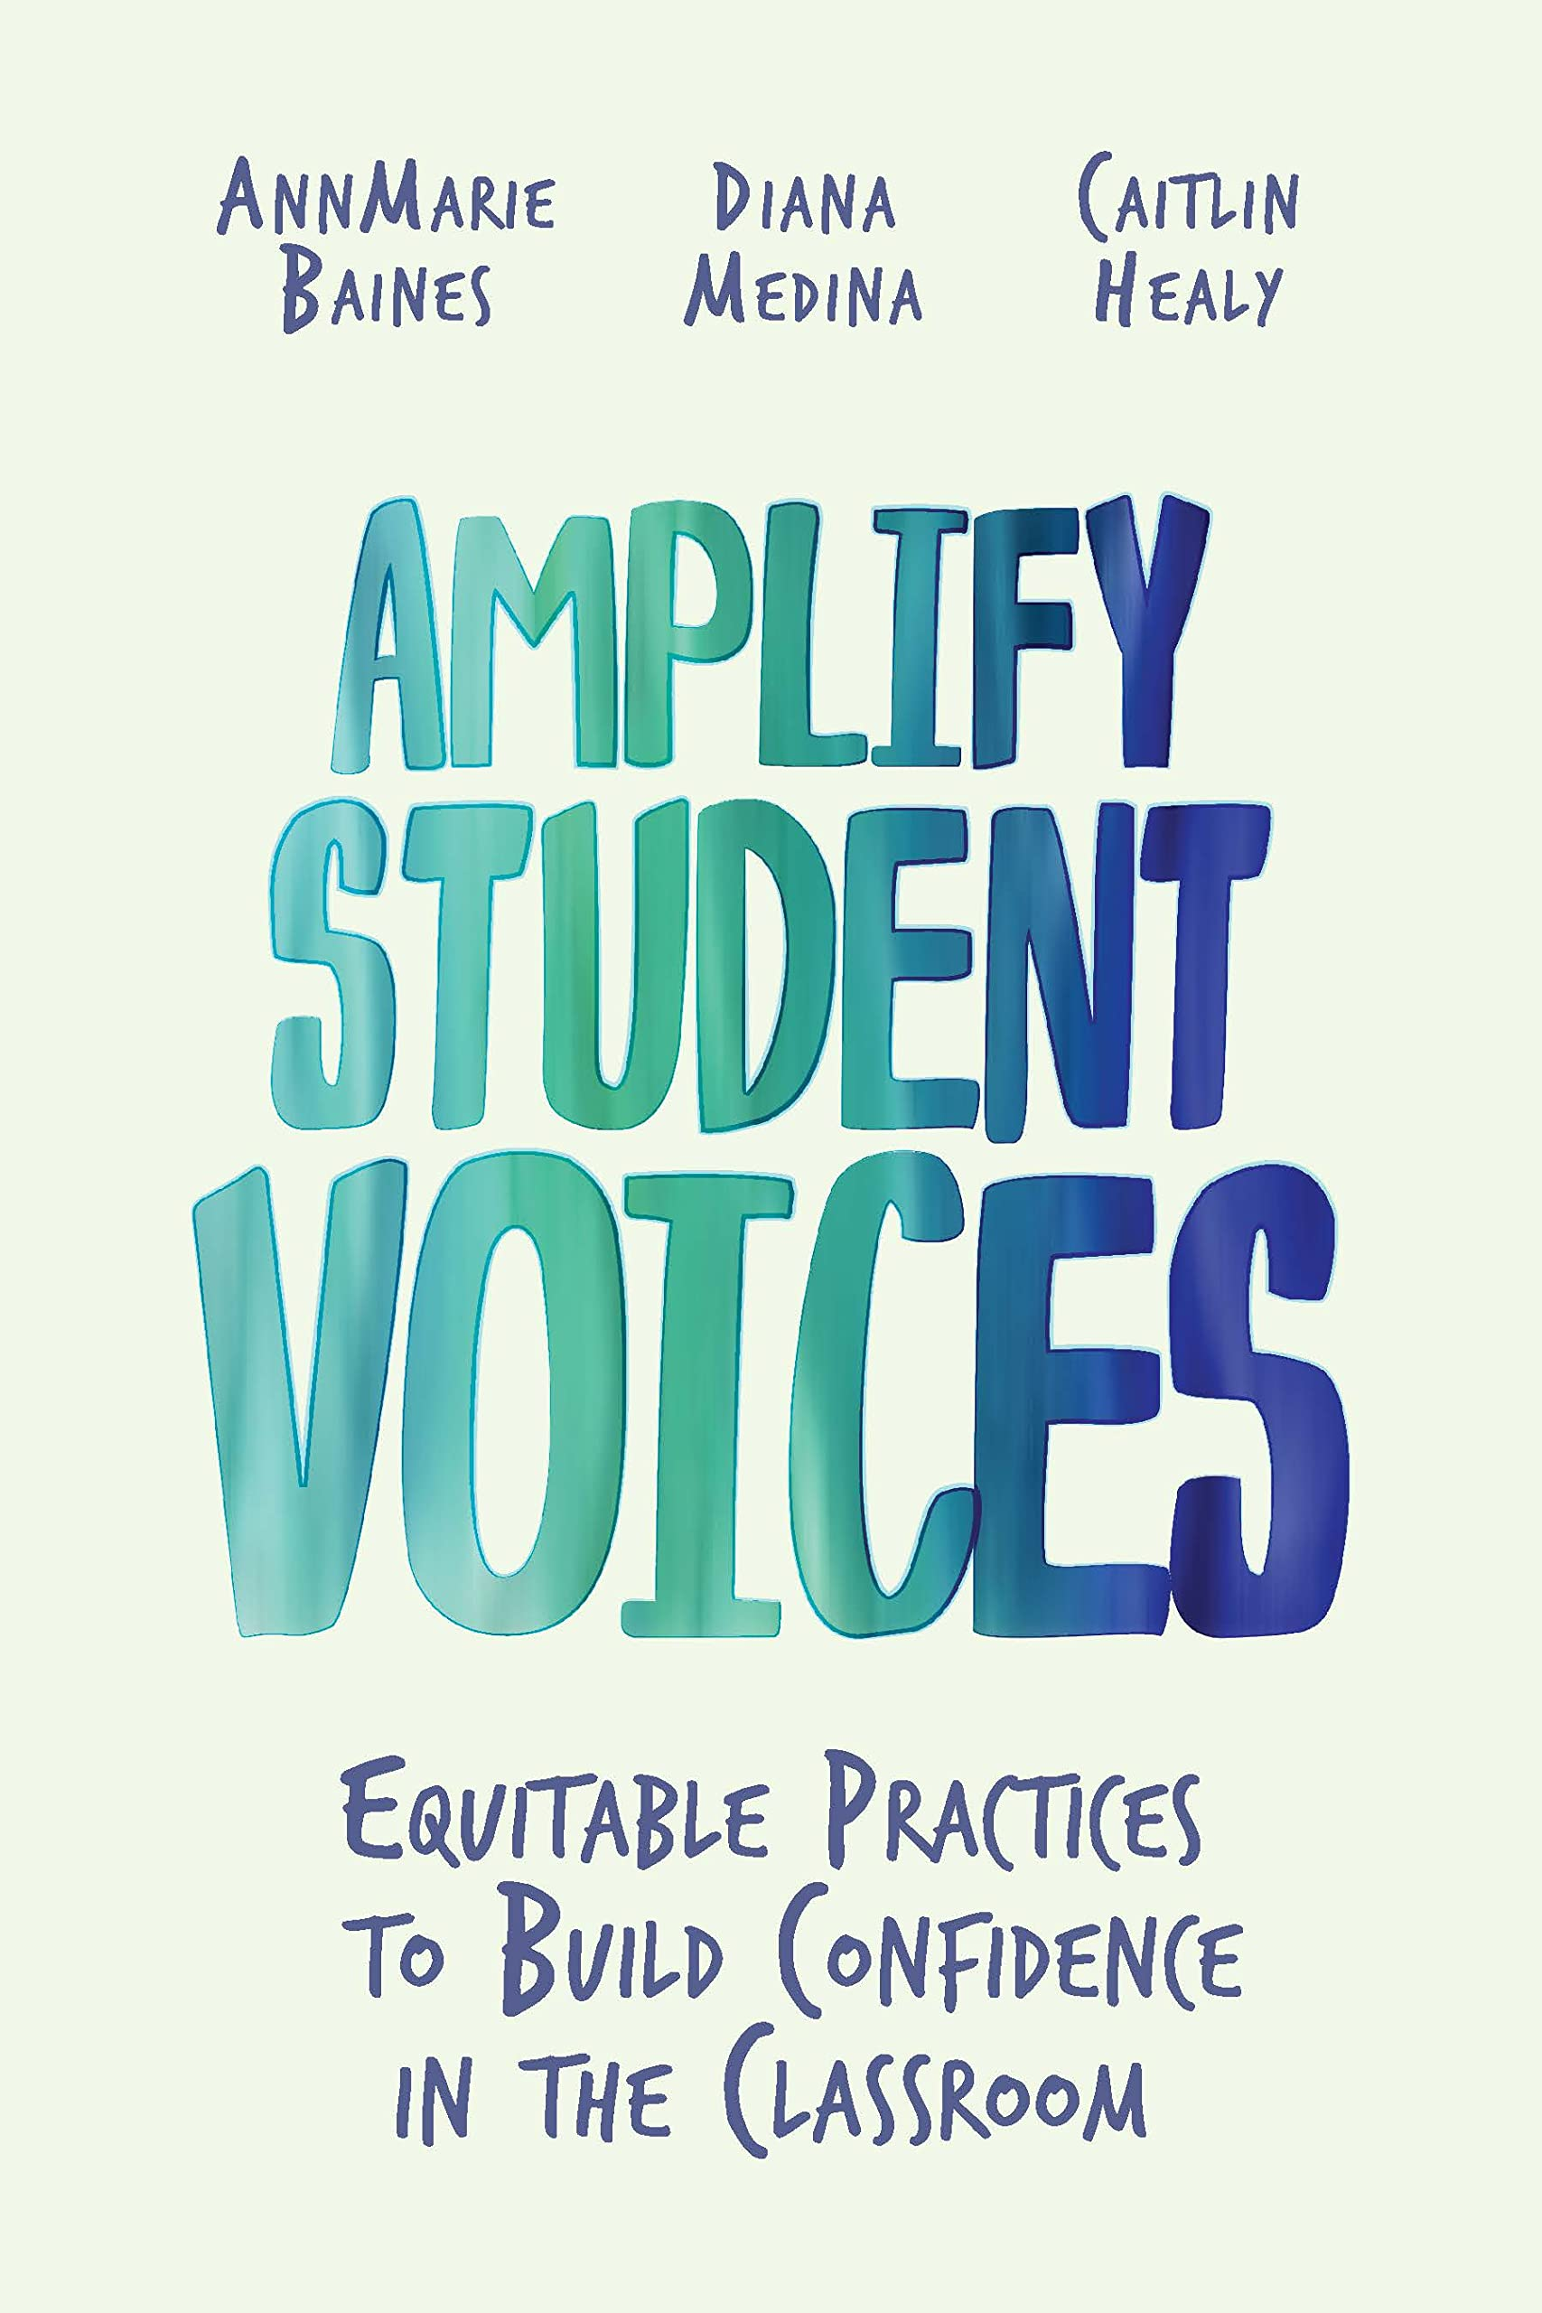
中文书名：《让学生自信表达》
英文书名：Amplify Student Voices: Equitable Practices to Build Confidence in the Classroom
作 者：AnnMarie Baines, Diana Medina and Caitlin Healy
出 版 社：ASCD
代理公司：ANA/Leah
出版时间：2023年1月
代理地区：中国大陆、台湾
页 数：216页
审读资料：电子稿
类 型：教育研究

内容简介：

学习如何培养学生的表达并促进公平参与，以便年轻人准备好在需要的时候大声疾呼并发挥领导作用。

在一个公开演讲往往决定谁的需求得到满足和谁的价值观占上风的世界里，我们如何才能创造勇敢的课堂空间，让年轻人能够有效地表达自己的想法并为自己和他人发声呢？

在《让学生自信表达》中，安玛丽·贝恩斯（AnnMarie Baines）、戴安娜·麦地那（Diana Medina）和凯特琳·希利（Caitlin Healy）介绍了表达驱动的教学，以展示如何在课堂上集中青年的声音和表达来满足学术、社会和情感学习目标。作者提倡各种形式的公开演讲——讲故事、辩论、诗歌、演讲和自我倡导——作为一种追求教育公平和对抗长期压制边缘化群体声音的压迫的方式。

这本引人入胜的书以大量年轻人的第一人称叙述为特色，描述了他们走向有效公开演讲的旅程，以及它如何帮助他们确认自己的身份，面对生活中的许多挑战，并以更大的信心寻求机会。他们的见解还为作者的实用建议和操作方法提供了信息，并补充了将各种公开演讲形式纳入所有年级和跨学科领域的日常教学。

《让学生自信表达》既信息丰富又鼓舞人心，挑战了“良好”公开演讲的传统观念，拓宽了其定义，并展示了如何让学习者参与创造一个更具包容性和公正性的世界。

作者简介：

安玛丽·贝恩斯（AnnMarie Baines）博士是湾区非营利组织The Practice Space的创始人兼执行董事，该组织致力于提升未被充分代表的声音，并支持年轻人和成年人通过公开演讲发出真实，清晰和引人入胜的声音。除了在加利福尼亚州西康特拉科斯塔和波士顿公立学校指导公开演讲有超过 20 年的经验外，她还曾在旧金山州立大学和加州大学伯克利分校担任教职。她是竞争激烈的Title Nine Pitchfest非营利版的两次获胜者。贝恩斯在华盛顿大学获得学习科学博士学位，在波士顿教师驻地获得教学证书，在哈佛大学教育研究生院获得教育政策硕士学位。

戴安娜·麦地那（Diana Medina）是The Practice Space的高级职员，是第一代墨西哥裔美国诗人，教育家和说书人，在加利福尼亚州洛杉矶出生和长大。在过去的 16 年里，她一直在非营利部门工作，致力于促进有色人种社区的发展。麦地那是科罗公共事务团体和教育先锋研究生团体的校友。2021年，她通过阿莱格里亚出版社发行了她的首部诗集《大声治愈》（Healing Out Loud）。她的作品也曾在《现代拉丁》（Modern Latina）杂志和《故事中心》（StoryCenter）发表。麦地那拥有加州州立大学北岭分校的政治学学士学位和南加州大学的公共管理硕士学位。

凯特琳·希利（Caitlin Healy）是The Practice Space的高级职员，是一位教育家，拥有超过15年教授所有年龄段的年轻人以及成年人的经验。在加入The Practice Space团队之前，她在公立学校教授社会研究七年，在那里她帮助指导教师进行基于项目的混合学习。作为旧金山同伴资源的项目协调员，希利通过为1000多名初中和高中学生举办同伴教育研讨会来支持高中生。她利用自己的另类教育背景来倡导被公立学校系统推向边缘的年轻人。希利拥有米尔斯学院的教育硕士学位和教学证书，以及加州大学圣克鲁斯分校的美国研究学士学位。

媒体评价：

《让学生自信表达》是一个宝贵的资源，为教育工作者，护理人员和任何成年人寻求做的正是标题所说的:放大学生的声音，并向他们展示他们的故事，身份和想法的重要性。《让学生自信表达》实用而有见地，易于理解且透彻，提供了多种策略，练习和提示，以吸引学生并增强信心。它有力地提醒人们公开演讲的力量和所有年轻人固有的深刻智慧。
——凯特·沙茨（Kate Schatz），《纽约时报》（New York Times）畅销书《拉德女人》（Rad Women）系列书和《做工作：反种族主义活动书》（Do the Work： An Antiracist Activity Book）的作者

《让学生自信表达》是非凡的。在人们期望年轻人保持温顺、被动和沉默的时代，这些作者将青少年的声音放在首位和中心。他们认真对待年轻人的想法和激情。这本书植根于年轻人和作者的个人故事，为年轻人在教室里唱歌设计空间的方法，应该是管理者、老师、家长甚至学生的必读书目。
——安特罗·加西亚（Antero Garcia），斯坦福大学副教授

感谢您的阅读！
请将反馈信息发至：版权负责人
Email：Rights@nurnberg.com.cn
安德鲁·纳伯格联合国际有限公司北京代表处
北京市海淀区中关村大街甲59号中国人民大学文化大厦1705室, 邮编：100872
电话：010-82504106, 传真：010-82504200
公司网址：http://www.nurnberg.com.cn
书目下载：http://www.nurnberg.com.cn/booklist_zh/list.aspx
书讯浏览：http://www.nurnberg.com.cn/book/book.aspx
视频推荐：http://www.nurnberg.com.cn/video/video.aspx
豆瓣小站：http://site.douban.com/110577/
新浪微博：安德鲁纳伯格公司的微博_微博 (weibo.com)
微信订阅号：ANABJ2002


